|  |  |
| --- | --- |
| **Возможная проблема** | **Пути решения** |
| 1. Не могу определиться с темой самообразования | ◻Выделите из многообразия проблем ту, которая является для вас главной и решение которой могло бы дать устойчивые положительные результаты.  ◻Определите актуальность данной проблемы, перспективность и практическую значимость для повышения профессиональных компетенций . |
| 2. При подборе литературы теряюсь в ее изобилии, затрудняюсь в правильном выборе | **Подбор литературы:**  ◻Просмотр и обзор оглавления, введения, резюме дает общее представление о замысле книги, делает чтение осмысленным и целенаправленным.  ◻Ответьте на вопросы: что мне известно по данной теме? Что хотелось бы узнать, исходя из предложенного в оглавлении содержания?  **Составление плана изучения конкретной выбранной литературы**  ◻Начните с изучения традиционных методик по данной проблеме  ◻Включите современные взгляды на проблему  ◻Используйте опыт работы других приёмных родителей. |
| 3. При работе с методической литературой не могу глубоко осмыслить прочитанный материал | ◻По мере чтения выделяйте ключевые слова, мысли, суждения.  ◻Записывайте наиболее важные, на ваш взгляд, в собственной формулировке.  ◻Записывайте вопросы, которые возникают по мере ознакомления с источниками. |
| 4. При изучении темы возникает ощущение, что многое не запоминается. | ◻Составьте план или схему полученных при изучении материалов.  ◻Представьте, «проиграйте» возможные ситуации и варианты практических действий. |
| 5. Получен обширный информационный материал («каша в голове»), теряется значимость информации. | ◻Ответьте на вопросы: какие основные идеи изложены в пособии? Что мне известно по данной теме? Какие мысли, суждения могут быть мне полезны в [практической работе](https://pandia.ru/text/category/prakticheskie_raboti/) с детьми. |

**ГУО «Социально-педагогический центр Полоцкого района»**

*Отдел поддержки семей, принявших на воспитание детей-сирот, детей, оставшихся без попечения родителей.*

**САМООБРАЗОВАНИЕ ПРИЁМНЫХ РОДИТЕЛЕЙ И ЕГО РЕСУРСЫ**

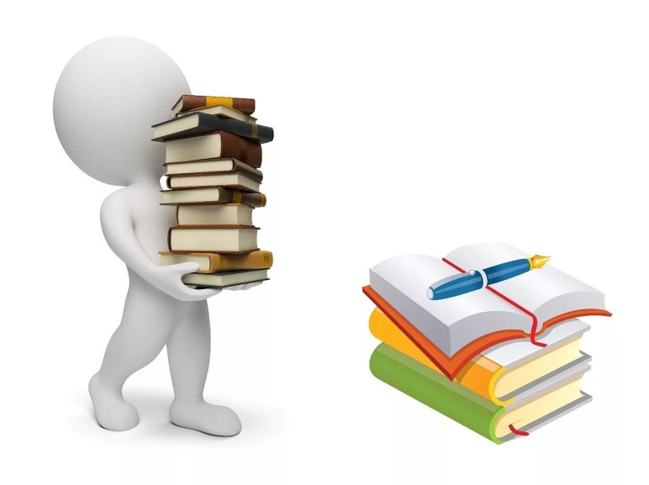

**ПОЛОЦК,2022**

**Самообразование** – это самостоятельный процесс обучения, в ходе которого приёмный родитель сам находит интересующую его информацию, изучает её, выбирает главное для себя, тем самым пополняя свои знания. В процессе самообразования происходит более высокая нагрузка на человека, так как он сам должен найти информацию, сам изучить, при этом проводя выборочное изучение. Занимаясь процессом самообразования, приёмный родитель должен в первую очередь определить, что именно его интересует, а затем искать в ресурсах информацию, выбрать более ему необходимое, изучить и использовать её в процессе воспитания приёмных детей.

**Оформление отчёта по самообразованию:**